Поэт Александр Блок в предчувствиях Матери Мира.

Из энциклопедии: «Серебряный век — период расцвета русской поэзии в начале XX века, характеризующийся появлением большого количества поэтов, поэтических течений, проповедовавших новую, отличную от старых идеалов, эстетику. Название «Серебряный век» дано по аналогии с «Золотым веком» (первая треть XIX века). «Серебряный век» протекал с 1890 до 1930 годов».

Александр Блок - один из выдающихся поэтов «серебряного века».
«Ты всему Дательница!»
Посвящается женщинам рериховского движения .
Кто она, Прекрасная Дама Александра Блока, воспетая в цикле стихов 1901-1903 года? Желанная земная женщина? Женщина неземная, мечта, зачастую встречающаяся у впечатлительных поэтов? Женщина-символ? Если так, то символ чего? Какой смысл вкладывал поэт в определение «Прекрасная»? Красивая»? Абстрактно-идеальная? Каковой нет, и не может быть на самом деле? Знакомясь с циклом стихов о Прекрасной Даме, где оба слова написаны с большой буквы, приходишь к заключению, что поэт имел в виду Даму, которая помимо отношения к поэту (вернее отношения поэта к ней) принадлежит всему человечеству, обретает всемирное, космическое значение, обнаруживает черты Матери Мира…
Этот вывод вполне согласуется с такой несомненной чертой Блока, как способность к пророчеству и ясновиденью:
«О, Русь моя! Жена моя! До боли
Нам ясен долгий путь!»*
Сверхчуткость в восприятии земного и надземного мира привела Александра Блока к воспеванию неземной Прекрасной Дамы, а именно Матери Мира. Такова гипотеза автора.
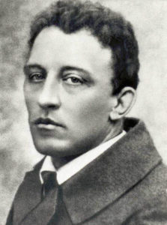
Нина Берберова в биографической книге «Блок и его время» пишет: «К 1898 году его захватила одна идея: Вечная Женственность стремится воплотиться в его поэзии не как объект зарождающейся любви, но как смысл и цель мироздания» (1). Как видим, гипотеза находит веское подтверждение…При этом биограф отмечает удивительную черту натуры Блока: «Ему не свойственны ненасытная любознательность, жажда знаний, обычно присущие юности. Да и впоследствии он не пристрастился к чтению, чужие мысли его не увлекают. Лишь собственные чувства, помыслы, волнения отражены в его творчестве».
Что же отсюда следует? Следует то, что образ Прекрасной Дамы не был привнесён Блоку извне, а явился порождением его внутренней жизни, результатом работы незаурядного микрокосмоса. Кто же она, Прекрасная Дама Блока или Матерь Мира, воспетая Еленой Рерих?
«Символ Матери Мира, дающей всему дыханию Космоса форму и назначение, претворяющей ядро в неисчислимые проявления, увенчал нашу Землю красотою. Матерь Мира — великая творческая сила в нашей сущности. Ты жила в культах древних как Земля, как Солнце, как огонь, как воздух, как вода. Ты, всему Дательница!
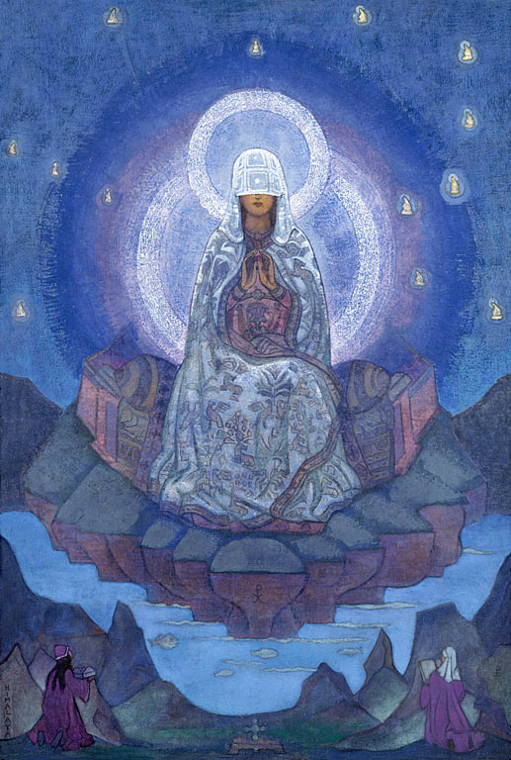
Н.К. Рерих. Матерь Мира. 1930.
Ты, всему откровение Дающая! Ты, Явившая человечеству великое радостное познание Матери; Ты, Указавшая подвиг и Сокрывшая Лик Свой; Ты, Давшая нам явление Пространственного Огня; Принявшая на плечи Твои тяжесть человеческих действий; Тебе появим мольбы вернуть нам нашу утерянную улыбку. Яви нам овладение священной Огненной Силой!» (Надземное, 38)
«…Пусть всем я чужд, в саду моём
звенит и буйствует природа.
Я — соучастник ей во всём!
Верю в Солнце Завета,
Вижу зори вдали.
Жду вселенского света
от весенней земли».
Но путь к Матери Мира, был бы невозможен без любви и трепетного почитания Александром Блоком собственной матери. Нина Берберова пишет: «Дороже матери он никого не знал. Тайные узы, соединявшие их, никогда не порвутся».
18 сентября 1901г. А. Блок записал:
«Встали надежды пророка —
Близки лазурные дни.
Пусть лучезарность востока
Скрыта в неясной тени».
О приближение каких «лазурных дней» писал поэт на пороге ХХ века? Ответ из начала века XXI будет таков: на пороге мировой научно-технической и социально-политической революции поэт ясно почувствовал набирающую силу космическую энергию эры Водолея. Эры, которая незримо обещала надежды на лучшее будущее человечества, на «лазурные дни» планеты Земля.
По мнению Блока «лучезарность» новых времён должна была прийти с Востока, оттуда, откуда восходит Солнце, и, следовательно, являет собой «великую творческую силу нашей сущности», то есть проявление Матери Мира. Вот почему у поэта и возник образ величественной Прекрасной Дамы…
«Надежды пророка», казалось бы, более чем обоснованные. Но… «Скрытые в неясной тени», они так и остались надеждами. О какой же «неясной тени» говорил Блок? И в ней ли дело? Именно в ней! Спустя 15 лет, привходящая и набирающая силу (отчего и породила надежды) космическая энергия «свободы, равенства и братства» Эры Водолея на равных вступила в яростную схватку с ослабевшей и уходящей , однако отчаянно сопротивляющейся, космической энергией «лишений и страданий» Эры Рыб, 2160 лет которой подходили к концу.
«Сулит нам, раздувая вены,
Все разрушая рубежи,
Неслыханные перемены,
Невиданные мятежи…»
Схватка борьбы привнесённых на планету Земля антагонистических космических энергий (неволя-свобода) породила хаос общественно-политической жизни стран и народов, отчего наступило время кровавых мировых войн и революций.
Вот почему не осуществились предсказанные Блоком «лазурные дни», которыми слегка повеяло на начале пока ещё не кровавого ХХ века. Вот почему вскоре поэтом был вынесен иной приговор Времени: «Под знаком равенства и братства здесь зрели тёмные дела». Блоковские «тёмные дела» в конце концов отразились на судьбе незнаемого им СССР. 27 февраля 1914 года А.Блоком записано трагическое пророчество: «О, если б знали, дети, вы, холод и мрак грядущих дней!».
Двуликое одиночество поэта.
«И тихими я шёл шагами,
Провидя вечность в глубине.
Душа молчит. В холодном небе
всё те же звёзды ей горят.
Она молчит, — и внемлет крикам,
И зрит далёкие миры,
Но в одиночестве двуликом
готовит чудные дары,
Дары своим богам готовит
и, умащённая, в тиши,
неустающим слухом ловит
далёкий зов другой души…
Строки поэта «провидя вечность в глубине» и «душа…зрит далёкие миры» указывают на то, что в образе в Прекрасной Дамы поэт запечатлел именно образ Матери Мира, вселенский образ Творческой силы. Душа «в одиночестве двуликом» — душа в одиночестве земном и надземном. Душа, принадлежащая двум мирам, Душа, живущая в двух мирах одновременно.
«Душа в стремленье запоздала,
в паренье смутном замерла
Какой-то тайны не познала,
каких-то снов не поняла…»
Но причудливы, неисповедимы движения Души, всё чаще порождающие у Александра Блока недовольство, отчаяние перед жизнью…
Вселенная во мне.
«Всё бытиё и сущее согласно
в великой, непрестанной тишине.
Смотри туда участно, безучастно, —
мне всё равно — вселенная во мне.
Я чувствую, и верую, и знаю,
сочувствием провидца не прельстишь.
Я сам в себе с избытком заключаю
все те огни, какими ты горишь.
Но больше нет ни слабости, ни силы,
Прошедшее, грядущее — во мне.
Всё бытиё и сущее застыло
в великой, неизменной тишине.
Я здесь в конце, исполненный прозренья,
Я перешёл граничную черту.
Я только жду условного виденья,
Чтоб отлететь в иную пустоту».
По признанию поэта стихи «начиная с 1897 года можно рассматривать как дневник». Что же пишется в стихотворном «дневнике» Блока? В поэте «исполненном прозренья» заключена вся «вселенная, а так же прошедшее и грядущее». Жизнь от начала до конца! Но какую «граничную черту» перешёл Александр Блок? И какого «условного видения», сигнала ждал поэт, чтобы «отлететь в иную пустоту»? О какой «великой и непрестанной тишине» говорит Блок? Ответ будет таков: поэт ждёт видения Матери Мира, великой творческой силы, чтобы отправиться на вечное свидание с пригрезившейся Прекрасной Дамой.
«Небесное умом не измеримо,
Лазурное сокрыто от умов.
Лишь изредка приносят серафимы
Священный сон избранникам миров».
Александр Блок — избранник мира, способный воспринимать «священные сны», которые изредка приносят серафимы? Умом обывателя постичь «небесное» и «лазурное » невозможно, а значит творческая красота и сила Космоса сокрыта от земного восприятия.
Российская Венера и обет невольничьих служений.
29 мая 1901 в усадьбе Шахматово поэт устремляет взор к России:
«И мнилась мне Российская Венера,
Тяжёлою туникой повита,
Бесстрастна в чистоте, нерадостна без меры,
В чертах лица — спокойная мечта.
Она сошла на землю не впервые,
Но вкруг неё толпятся в первый раз
Богатыри не те, и витязи иные…
И странен блеск её глубоких глаз…»
Отчего же туника России так тяжела? Загадочно звучит строка «она сошла на землю не впервые». Что имел в виду поэт? Ясно прочерчен тревожный образ России, без меры нерадостный, однако бесстрастный в чистоте и спокойной мечте. Нерадостным он остаётся , и по сей день и, думается, ещё долго пребудет таковым…
«Кто уследит в окрестном звоне,
Кто ощутит хоть краткий миг
Мой бесконечный в тайном лоне,
Мой гармонический язык?
Пусть всем чужда моя свобода,
Пусть всем я чужд, в саду моём…»
Одинок поэт в мучительных исканиях, в свободе предчувствовать Матерь Мира…И никому не дано, не то чтобы понять, но даже почувствовать толику того, что чувствует поэт, поскольку язык поэта заключён в «тайное лоно».
«Я знал, задумчивый поэт,
что ни один не ведал гений
такой свободы, как обет
моих невольничьих Служений.
….
Заповеданных лилий
прохожу я леса.
Полны ангельских крылий
надо мной небеса.
Непостижного света
задрожали струи.
Верю в Солнце Завета,
вижу очи Твои.

Поэт верит в Солнце Завета, видит в небесах задрожавшие струи непостижного света, видит ангельские крылья и очи Матери Мира.
Литература.
- Нина Берберова «Александр Блок и его время», издательство «НГ», Москва, 1999

